Voedingsbeleid

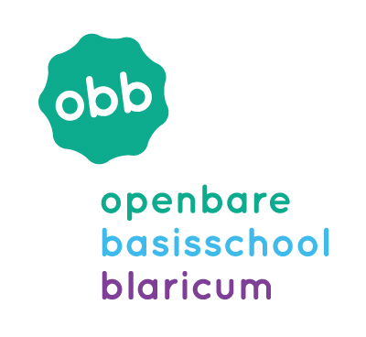 | OB Blaricum  Eemnesserweg 18A  1261HG Blaricum  035 5334999  administratie@obblaricum.nl  www.obblaricum.nl  www.talentprimair.nl

(plaats hier eigen schoolnaam / logo)

We willen gezond eten op school voor iedereen makkelijk maken, om zo bij te dragen aan een goede ontwikkeling van de kinderen. Samen met ouders zorgen we voor gezond eten en drinken tijdens de ochtendpauze en de lunch. Trakteren doen we zo gezond mogelijk.

Eten in de ochtendpauze
De kinderen eten elke dag een gezonde pauzehap. Vijf dagen per week wordt er fruit geleverd en aan alle kinderen uitgedeeld. In overleg met ouders kunnen kinderen ook van uit huis fruit meenemen. Mochten kinderen niet genoeg hebben aan een portie fruit mag het eventueel worden aangevuld met een boterham
Geschikt voor de kleine pauze vinden wij bijvoorbeeld:
- Fruit, zoals appel, peer, banaan, kiwi, druiven, meloen, pruim en mandarijn.
- Groente, zoals worteltjes, komkommer, paprika, snoeptomaatjes en radijsjes.
- Volkoren of bruine boterham, volkoren knäckebröd, roggebrood of mueslibol. Kijk voor geschikt beleg bij ‘Eten tijdens de overblijf’.

Tip: koop seizoensgroente en -fruit. Kijk in de groente- en fruitkalender van Milieu Centraal

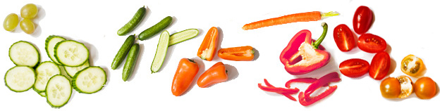
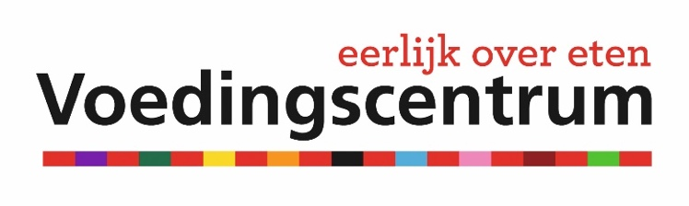
Eten tijdens de overblijf
De kinderen eten dagelijks een gezonde lunch. We eten gezamenlijk: met de kinderen en leerkrachten. Tijdens de pauze hebben we aandacht voor ons eten. We nemen voldoende tijd om rustig te kunnen eten. We vragen ouders om geen koek, snoep of chips in de broodtrommel te doen.

Geschikt voor de lunch vinden wij bijvoorbeeld:
- Volkorenbrood of bruinbrood, besmeerd met zachte halvarine of margarine uit een kuipje.
- Eventueel als variatie: volkoren knäckebröd, roggebrood of mueslibol.
- Geschikt beleg voor in het trommeltje is beleg dat niet te veel verzadigd vet en zout bevat, zoals 30+ kaas, 20+ of 30+ smeerkaas met minder zout, ei, hüttenkäse en light zuivelspread.
- Notenpasta of pindakaas zonder toegevoegd zout of suiker.
- Groente en fruit, zoals tomaat, komkommer, paprika, banaan, appel en aardbei. Lekker als beleg en voor erbij.
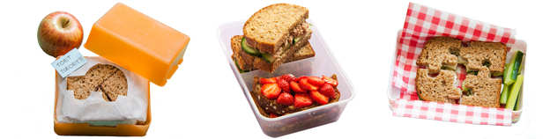

Drinken
Kinderen drinken tijdens de ochtendpauze en de lunch dranken zonder toegevoegde suikers. We vragen ouders geen limonade, frisdranken, sportdranken en vruchtensappen mee te geven omdat ze erg veel suiker bevatten.
Geschikt voor drinken vinden wij bijvoorbeeld:
- Kraanwater.
- Thee zonder suiker.
- Halfvolle melk, karnemelk of yoghurtdrank zonder toegevoegde suikers.

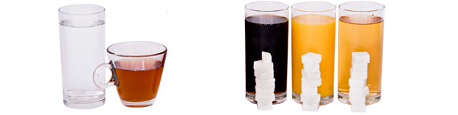

Traktaties
Kinderen krijgen per schooljaar al gauw 30 traktaties. Dat mag ook, want jarig zijn is feest! Maar bij ons op school vragen we ouders wel om de traktaties klein te houden en niet te calorierijk te maken. Ook wijzen we op de mogelijkheid een klein cadeautje mee te geven in plaats van iets eetbaars.

Geschikt voor traktaties vinden wij bijvoorbeeld:
- Groente en fruit in een leuk jasje.
- Kleine porties van producten die niet te veel calorieën bevatten, zoals een rozijndoosje, een handje naturel popcorn, soepstengel, klein koekje of een minirolletje of zakje met kleine (suikervrije) snoepjes of dropjes.
- Een cadeautje, zoals potloden, stickers, kleurboekjes of bellenblaas.

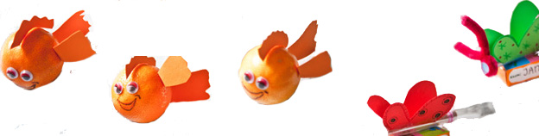

Aantal eetmomenten
Het is belangrijk dat een kind niet vaker dan 4 keer per dag iets tussendoor eet. Dit helpt mee om op het juiste gewicht te blijven. Bovendien voorkomt het tandbederf. Laat kinderen daarom niet buiten de vastgestelde tussendoormomenten eten en combineer traktaties met de ochtendpauze hap.

Het goede voorbeeld
Kinderen kijken ook naar wat hun leerkrachten eten. Het zou gek zijn als leraren een snoepreep nemen als pauzehap terwijl de kinderen een stuk fruit eten. We vragen je daarom om ook de traktaties voor leraren klein te houden. Bij ons op school geven leerkrachten dan ook het goede voorbeeld. Het beleid geldt dus niet alleen voor de kinderen.

Toezicht op beleid
- Bij niet toegestaan eten of drinken hebben leerkrachten een adviserende rol;
- Niet toegestane traktaties worden wel uitgedeeld, maar niet op school opgegeten. Ze gaan in de tas mee naar huis zodat het jarige kind niet de dupe wordt en zijn verjaardag toch een feest in de klas is.

Overige pijlers
- Elk schooljaar besteden we aandacht aan gezonde voeding in onze lessen. Hiervoor gebruiken wij het officiële lespakket Ik eet het beter.
- We laten de Jeugdgezondheidszorg (JGZ) een gezondheidsonderzoek uitvoeren in groep 2 en groep 7.
- De schoolarts wijst ouders met kinderen die onder- of overgewicht hebben op gespecialiseerde trajecten.
- We houden ouders betrokken door bijvoorbeeld regelmatig een bericht over gezonde voeding in onze nieuwsbrief te plaatsen.
- Op onze school is altijd voor iedereen kraanwater beschikbaar.

Originele en feestelijke ideeën voor pauze, lunch, drinken en traktaties
- Tips voor pauzehappen, lunchtrommels en drinken: www.voedingscentrum.nl/etenopschool
- Vrolijke traktaties op www.voedingscentrum.nl/trakteren en www.gezondtrakteren.nl

